扬 州 大 学

实 验 报 告 书

课程名称

班 级

学 号

姓 名

指导教师

成绩评定

实验时间 年度 第 学期

实验名称: 实验1 存储器读写实验

实验时间: 年 月 日 第 周 星期

1. 实验预习

1、实验目的

1. 了解存储器扩展的方法和存储器的读/写。

2. 掌握CPU对16位存储器的访问方法。

2、实验主要内容

编写实验程序，将0000H～000FH共16个数写入SRAM的从0000H起始的一段空间中，然后通过系统命令查看该存储空间，检测写入数据是否正确。

3、硬、软件环境

PC机一台。

TD-PITE实验装置或TD-PITC实验装置一套。

1. 实验预备工作（方案的选择、实验电路图设计等）

存储器是用来存储信息的部件，是计算机的重要组成部分，静态RAM是由MOS管组成的触发器电路，每个触发器可以存放1位信息。只要不掉电，所储存的信息就不会丢失。因此，静态RAM工作稳定，不要外加刷新电路，使用方便。但一般 SRAM 的每一个触发器是由6个晶体管组成，SRAM芯片的集成度不会太高，目前较常用的有6116（2K×8位），6264（8K×8位）和62256（32K×8位）。本实验平台上选用的是62256，两片组成32K×16位的形式，共64K字节。62256的外部引脚图如图1.1所示。

本系统采用准32位CPU，具有16位外部数据总线，即D0、D1、…、D15，地址总线为BHE＃（＃表示该信号低电平有效）、BLE＃、A1、A2、…、A20。存储器分为奇体和偶体，分别由字节允许线BHE＃和BLE＃选通。

存储器中，从偶地址开始存放的字称为规则字，从奇地址开始存放的字称为非规则字。处理器访问规则字只需要一个时钟周期，BHE＃和BLE＃同时有效，从而同时选通存储器奇体和偶体。处理器访问非规则字却需要两个时钟周期，第一个时钟周期BHE＃有效，访问奇字节；第二个时钟周期BLE＃有效，访问偶字节。处理器访问字节只需要一个时钟周期，视其存放单元为奇或偶，而BHE＃或BLE＃有效，从而选通奇体或偶体。写规则字和非规则字的简单时序图如图4.2所示。

 

**图1.2 写规则字（左）和非规则字（右）简单时序图**

实验单元电路图



**图1.3 SRAM单元电路图**



**图1.1 62256引脚图**

1. 实验报告

1、实验步骤

（注：本章实验选择16位寄存器）

1. 实验接线图如图1.4所示，按图接线。

2. 编写实验程序，经编译、链接无误后装入系统。

3. 先运行程序，待程序运行停止。

4. 通过D命令查看写入存储器中的数据：

D8000：0000 回车，即可看到存储器中的数据，应为0001、0002、…、000F共 16个字。

5. 改变实验程序，按非规则字写存储器，观察实验结果。

6. 改变实验程序，按字节方式写存储器，观察实验现象。

7. 将接线图中CS连MY1，观察实验结果。

2、实验数据记录（包括程序运行结果、实测数据结果、图表、设计等）

规则字

SSTACK SEGMENT STACK

DW 32 DUP(?)

SSTACK ENDS

CODE SEGMENT

START PROC FAR

ASSUME CS:CODE

MOV AX,8000H

MOV DS,AX

AA0:

MOV SI,0000H

MOV CX,0010H

MOV AX,0000H

AA1:

MOV [SI],AX

INC AX

INC SI

INC SI

LOOP AA1

MOV AX,4C00H

INT 21H

START ENDP

CODE ENDS

END START

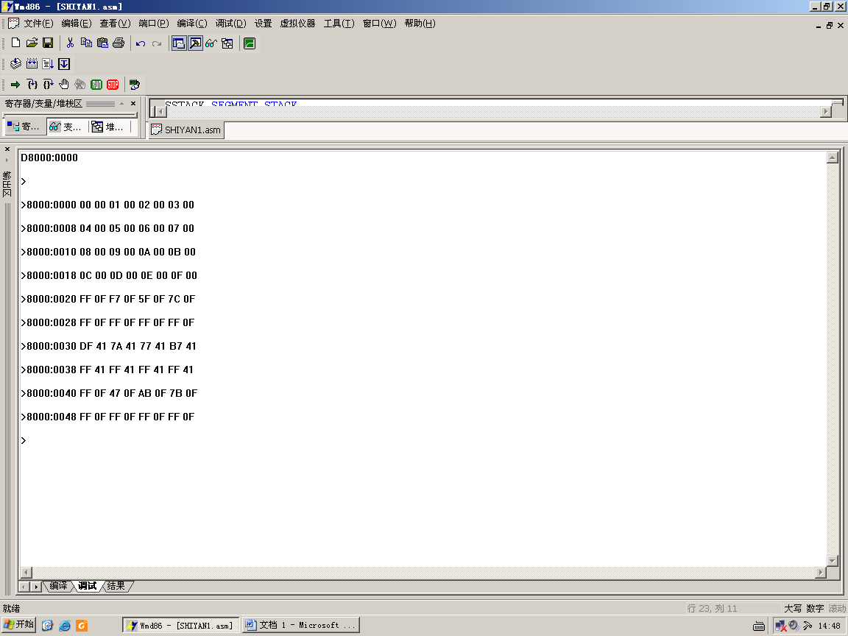

非规则字

SSTACK SEGMENT STACK

DW 32 DUP(?)

SSTACK ENDS

CODE SEGMENT

START PROC FAR

ASSUME CS:CODE

MOV AX,8000H

MOV DS,AX

AA0:

MOV SI,0001H

MOV CX,0010H

MOV AX,0000H

AA1:

MOV [SI],AX

INC AX

INC SI

INC SI

LOOP AA1

MOV AX,4C00H

INT 21H

START ENDP

CODE ENDS

END START

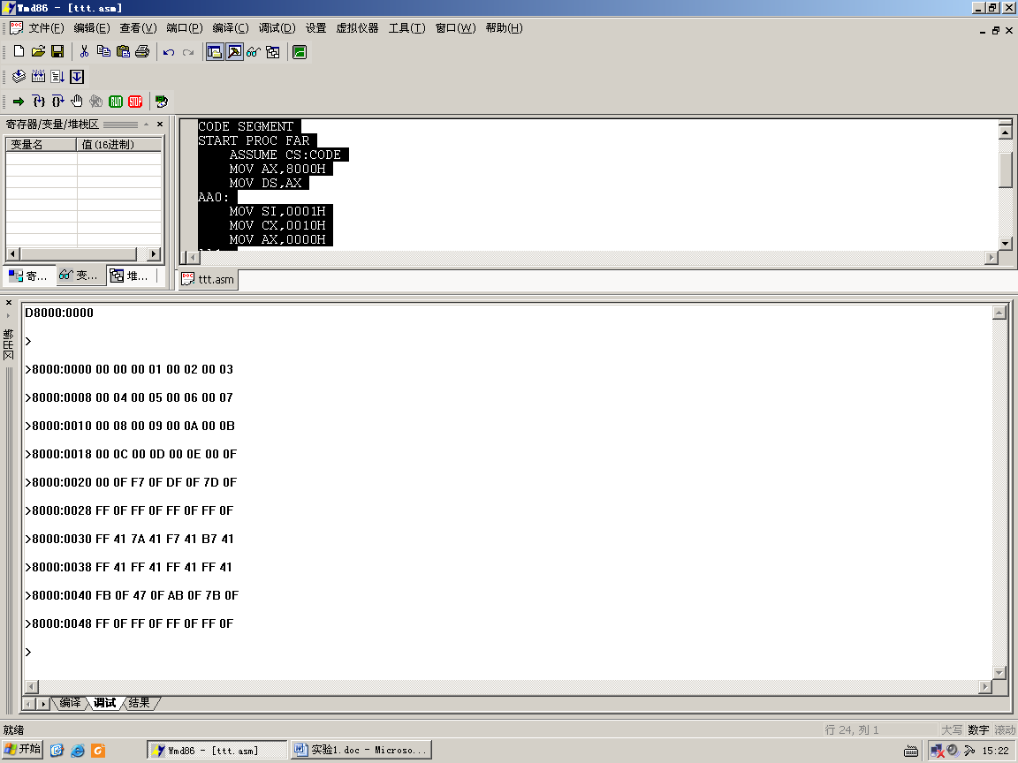

字节方式读取

SSTACK SEGMENT STACK

DW 32 DUP(?)

SSTACK ENDS

CODE SEGMENT

START PROC FAR

ASSUME CS:CODE

MOV AX,8000H

MOV DS,AX

AA0:

MOV SI,0000H

MOV CX,0010H

MOV Al,00H

AA1:

MOV [SI],AL

INC AL

INC SI

LOOP AA1

MOV AX,4C00H

INT 21H

START ENDP

CODE ENDS

END START

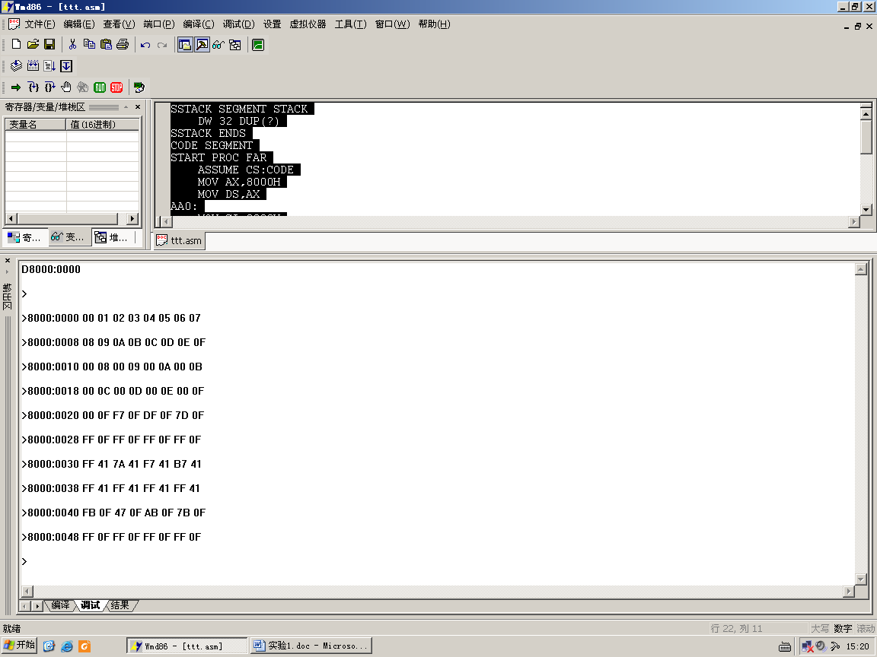

CS连MY1

SSTACK SEGMENT STACK

DW 32 DUP(?)

SSTACK ENDS

CODE SEGMENT

START PROC FAR

ASSUME CS:CODE

MOV AX,0A000H

MOV DS,AX

AA0:

MOV SI,0000H

MOV CX,0010H

MOV AX,0000H

AA1:

MOV [SI],AX

INC AX

INC SI

INC SI

LOOP AA1

MOV AX,4C00H

INT 21H

START ENDP

CODE ENDS

END START

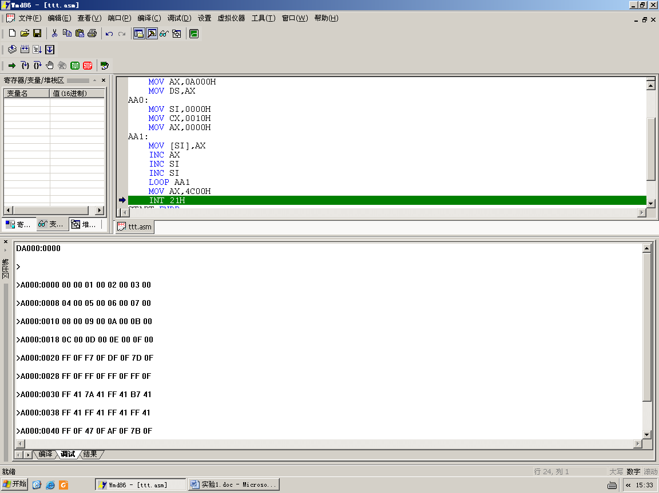

3、实验数据分析、结论、体会

|  |  |  |  |
| --- | --- | --- | --- |
| 序号 | 项目名称 | 考核比重 | 得分 |
| 1 | 实验预习（准备设计和测试方案） | 10% |  |
| 2 | 实验操作 | 60% |  |
| 3 | 实验报告 | 30% |  |
| 合计 | 实验成绩 | 100% |  |